
Об утверждении регламентов государственных услуг в сфере религиозной деятельности
Утративший силу
Постановление акимата Карагандинской области от 17 июня 2015 года № 33/03. Зарегистрировано Департаментом юстиции Карагандинской области 27 июля 2015 года № 3350. Утратило силу постановлением акимата Карагандинской области от 23 января 2018 года № 02/01
Сноска. Утратило силу постановлением акимата Карагандинской области от 23.01.2018 № 02/01 (вводится в действие по истечении десяти календарных дней после дня его первого официального опубликования).
В соответствии с Законами Республики Казахстан от 23 января 2001 года " О местном государственном управлении и самоуправлении в Республике Казахстан", от 15 апреля 2013 года " О государственных услугах", приказом Министра культуры и спорта Республики Казахстан от 23 апреля 2015 года № 147 "Об утверждении стандартов государственных услуг в сфере религиозной деятельности" (зарегистрирован в Реестре государственной регистрации нормативных правовых актов № 11183), акимат Карагандинской области ПОСТАНОВЛЯЕТ:
1. Утвердить прилагаемые:
1) регламент государственной услуги "Выдача решения о строительстве культовых зданий (сооружений), определении их месторасположения";
2) регламент государственной услуги "Выдача решения о перепрофилировании (изменении функционального назначения) зданий (сооружений) в культовые здания (сооружения)".
2. Признать утратившим силу постановление акимата Карагандинской области от 12 сентября 2014 года № 47/02 "Об утверждении регламента государственной услуги "Выдача решения о строительстве культовых зданий (сооружений), определении их месторасположения, а также перепрофилировании (изменении функционального назначения) зданий (сооружений) в культовые здания (сооружения)" (зарегистрировано в Реестре государственной регистрации нормативных правовых актов № 2756, опубликовано в газетах "Орталық Қазақстан" от 30 сентября 2014 года № 187-188 (21822) и "Индустриальная Караганда" от 30 сентября 2014 года № 173-174 (21694-21695), в информационно-правовой системе "Әділет" 01 октября 2014 года).
3. Контроль за исполнением настоящего постановления возложить на первого заместителя акима области.
4. Настоящее постановление вводится в действие по истечении десяти календарных дней после дня его первого официального опубликования.
Аким
Карагандинской области | Н. Абдибеков

Утвержден
постановлением акимата
Карагандинской области
от 17 июня 2015 года
№ 33/03
Регламент государственной услуги
"Выдача решения о строительстве культовых зданий (сооружений), определении их месторасположения"
1. Общие положения
1. Государственная услуга "Выдача решения о строительстве культовых зданий (сооружений), определении их месторасположения" (далее – государственная услуга) оказывается местным исполнительным органом области (далее – услугодатель).
Прием заявления и выдача результата оказания государственной услуги осуществляется канцелярией услугодателя.
2. Форма оказания государственной услуги – бумажная.
Форма предоставления результата оказания государственной услуги – бумажная.
Результат оказания государственной услуги – решение о строительстве культовых зданий (сооружений), определении их месторасположения, либо мотивированный ответ об отказе в оказании государственной услуги в случае и по основаниям, предусмотренным пунктом 10 стандарта государственной услуги "Выдача решения о строительстве культовых зданий (сооружений), определении их месторасположения", утвержденного приказом Министра культуры и спорта Республики Казахстан от 23 апреля 2015 года № 147 "Об утверждении стандартов государственных услуг в сфере религиозной деятельности" (зарегистрирован в Реестре государственной регистрации нормативных правовых актов № 11183), (далее – стандарт).
2. Описание порядка действий структурных подразделений (работников) услугодателя в процессе оказания государственной услуги
3. Основанием для начала процедуры (действия) по оказанию государственной услуги является наличие заявления услугополучателя (либо его представителя по доверенности) согласно приложению к стандарту с прилагаемыми документами согласно пункта 9 стандарта (далее – заявление).
4. Содержание каждой процедуры (действия), входящей в состав процесса оказания государственной услуги, длительность его выполнения:
1) сотрудник канцелярии услугодателя в день поступления заявления регистрирует заявление и передает руководителю в течение 30 (тридцати) минут;
2) руководитель услугодателя в день поступления заявления выбирает ответственного исполнителя с наложением резолюции в течение 30 (тридцати) минут;
3) ответственный исполнитель готовит проект решения и направляет на согласование руководителю услугодателя для проведения дальнейшей работы с согласующим государственным органом в течение 5 (пяти) календарных дней;
4) ответственный исполнитель ведет работу по согласованию и утверждению проекта постановления акимата области или готовит мотивированный отказ и направляет результат оказания государственной услуги сотруднику канцелярии услугодателя в течение 23 (двадцати трех) календарных дней;
5) сотрудник канцелярии услугодателя в день получения результата оказания государственной услуги регистрирует и выдает услугополучателю в течение 30 (тридцати) минут.
5. Результат процедуры (действия) по оказанию государственной услуги, который служит основанием для начала выполнения следующей процедуры (действия):
1) зарегистрированное заявление с входящим номером;
2) виза руководителя;
3) результат согласования;
4) мотивированный отказ в оказании государственной услуги или утвержденное решение;
5) регистрация и выдача результата оказания государственной услуги услугополучателю.
3. Описание порядка взаимодействия структурных подразделений (работников) услугодателя в процессе оказания государственной услуги
6. Перечень структурных подразделений (работников) услугодателя, которые участвуют в процессе оказания государственной услуги:
1) канцелярия услугодателя;
2) руководитель услугодателя;
3) ответственный исполнитель;
4) акимат области.
7. Описание последовательности процедур (действий) между структурными подразделениями (работниками) с указанием длительности каждой процедуры (действия):
1) сотрудник канцелярии услугодателя в день поступления заявления регистрирует заявление и передает руководителю в течение 30 (тридцати) минут;
2) руководитель услугодателя в день поступления заявления выбирает ответственного исполнителя с наложением резолюции в течение 30 (тридцати) минут;
3) ответственный исполнитель готовит проект решения и направляет на согласование руководителю услугодателя для проведения дальнейшей работы с согласующим государственным органом в течение 5 (пяти) календарных дней;
4) ответственный исполнитель ведет работу по согласованию и утверждению проекта постановления акимата области или готовит мотивированный отказ и направляет результат оказания государственной услуги сотруднику канцелярии услугодателя в течение 23 (двадцати трех) календарных дней;
5) сотрудник канцелярии услугодателя в день получения результата оказания государственной услуги регистрирует и выдает услугополучателю в течение 30 (тридцати) минут.
8. Справочник бизнес-процессов оказания государственной услуги приведен в приложении к настоящему регламенту.
4. Описание порядка взаимодействия с центром обслуживания населения и (или) иными услугодателями, а также порядка использования информационных систем в процессе оказания государственной услуги
10. Государственная услуга не автоматизирована и не оказывается через центр обслуживания населения.
Приложение
к регламенту государственной услуги
"Выдача решения о строительстве
культовых зданий (сооружений),
определении их месторасположения
Справочник
бизнес-процессов оказания государственной услуги

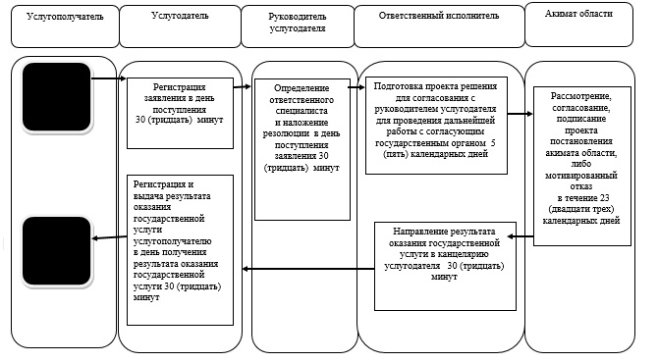

Условные обозначения:

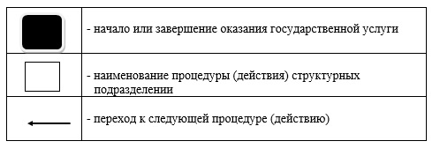

Утвержден
постановлением акимата
Карагандинской области
от 17 июня 2015 года
№ 33/03
Регламент государственной услуги
"Выдача решения о перепрофилировании
(изменении функционального назначения) зданий (сооружений)
в культовые здания (сооружения)"
1. Общие положения
1. Государственная услуга "Выдача решения о перепрофилировании (изменении функционального назначения) зданий (сооружений) в культовые здания (сооружения)" (далее – государственная услуга) оказывается местным исполнительным органом области (далее – услугодатель).
Прием заявления и выдача результата оказания государственной услуги осуществляется канцелярией услугодателя.
2. Форма оказания государственной услуги – бумажная.
Форма предоставления результата оказания государственной услуги – бумажная.
3. Результат оказания государственной услуги – решение о перепрофилировании (изменении функционального назначения) зданий (сооружений) в культовые здания (сооружения), либо мотивированный ответ об отказе в оказании государственной услуги в случае и по основаниям, предусмотренным пунктом 10 стандарта государственной услуги "Выдача решения о перепрофилировании (изменении функционального назначения) зданий (сооружений) в культовые здания (сооружения)", утвержденного приказом Министра культуры и спорта Республики Казахстан от 23 апреля 2015 года № 147 "Об утверждении стандартов государственных услуг в сфере религиозной деятельности" (зарегистрирован в Реестре государственной регистрации нормативных правовых актов № 11183), (далее – стандарт).
2. Описание порядка действий структурных подразделений (работников) услугодателя в процессе оказания государственной услуги
4. Основанием для начала процедуры (действия) по оказанию государственной услуги является наличие заявления услугополучателя (либо его представителя по доверенности) согласно приложению к стандарту с прилагаемыми документами согласно пункта 9 стандарта (далее – заявление).
5. Содержание каждой процедуры (действия), входящей в состав процесса оказания государственной услуги, длительность его выполнения:
1) сотрудник канцелярии услугодателя в день поступления заявления регистрирует заявление и передает руководителю в течение 30 (тридцати) минут;
2) руководитель услугодателя в день поступления заявления выбирает ответственного исполнителя с наложением резолюции в течение 30 (тридцати) минут;
3) ответственный исполнитель готовит проект решения и направляет на согласование руководителю услугодателя для проведения дальнейшей работы с согласующим государственным органом в течение 5 (пяти) календарных дней;
4) ответственный исполнитель ведет работу по согласованию и утверждению проекта постановления акимата области или готовит мотивированный отказ и направляет результат оказания государственной услуги сотруднику канцелярии услугодателя в течение 23 (двадцати трех) календарных дней;
5) сотрудник канцелярии услугодателя в день получения результата оказания государственной услуги регистрирует и выдает услугополучателю в течение 30 (тридцати) минут.
6. Результат процедуры (действия) по оказанию государственной услуги, который служит основанием для начала выполнения следующей процедуры (действия):
1) зарегистрированное заявление с входящим номером;
2) виза руководителя;
3) результат согласования;
4) мотивированный отказ в оказании государственной услуги или утвержденное решение;
5) регистрация и выдача результата оказания государственной услуги услугополучателю.
3. Описание порядка взаимодействия структурных подразделений (работников) услугодателя в процессе оказания государственной услуги
7. Перечень структурных подразделений (работников) услугодателя, которые участвуют в процессе оказания государственной услуги:
1) канцелярия услугодателя;
2) руководитель услугодателя;
3) ответственный исполнитель;
4) акимат области.
8. Описание последовательности процедур (действий) между структурными подразделениями (работниками) с указанием длительности каждой процедуры (действия):
1) сотрудник канцелярии услугодателя в день поступления заявления регистрирует заявление и передает руководителю в течение 30 (тридцати) минут;
2) руководитель услугодателя в день поступления заявления выбирает ответственного исполнителя с наложением резолюции в течение 30 (тридцати) минут;
3) ответственный исполнитель готовит проект решения и направляет на согласование руководителю услугодателя для проведения дальнейшей работы с согласующим государственным органом в течение 5 (пяти) календарных дней;
4) ответственный исполнитель ведет работу по согласованию и утверждению проекта постановления акимата области или готовит мотивированный отказ и направляет результат оказания государственной услуги сотруднику канцелярии услугодателя в течение 23 (двадцати трех) календарных дней;
5) сотрудник канцелярии услугодателя в день получения результата оказания государственной услуги регистрирует и выдает услугополучателю в течение 30 (тридцати) минут.
9. Справочник бизнес-процессов оказания государственной услуги приведен в приложении к настоящему регламенту.
4. Описание порядка взаимодействия с центром обслуживания населения и (или) иными услугодателями, а также порядка использования информационных систем в процессе оказания государственной услуги
10. Государственная услуга не автоматизирована и не оказывается через центр обслуживания населения.
Приложение
к регламенту государственной услуги
"Выдача решения о перепрофилировании
(изменении функционального назначения) зданий
(сооружений) в культовые здания (сооружения)"
Справочник
бизнес-процессов оказания государственной услуги

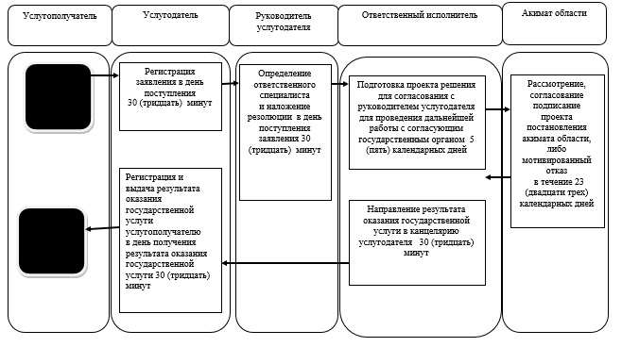

Условные обозначения:

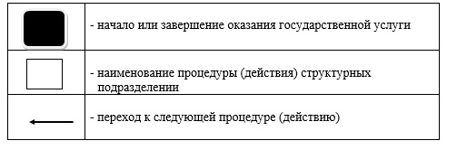

© 2012. РГП на ПХВ «Институт законодательства и правовой информации Республики Казахстан» Министерства юстиции Республики Казахстан

